ЦИВИЛИЗАЦИЯ СИБИРЬ
"Идея нации есть не то, что она сама думает о себе во времени,
но то, что Бог думает о ней в вечности"
(В. Соловьев)

В России возникла новая тема и программа «цифровой экономики». По значению ее приравнивают к электрификации страны в начале 20-го века. Даны первые правительственные поручения, создается автономная некоммерческая организация (АНО) с участием государства и крупного бизнеса для управления программой, определен бюджет (приятная сторона дела).
Но уже появились опасения того, что и эту программу (этап развития страны) может постичь судьба большинства программ власти – профанация и забвение. Так, кто помнит программы «удвоение ВВП к 2010 году» или «4-х И (институты, инфраструктура, инновации, инвестиции)»? Основными аргументами опасений являются указание на отсутствие концептуальности и сквозного характера программы (собрана по принципу «отраслевой солянки»); неотформатированность бизнес-процессов в реальном производстве, на которые должна лечь цифра; неразвитость гражданского общества, к чему «цифра» неизбежно сподвигает. Важна не цифра сама по себе, но формой и инструментом развития чего она является.
Сейчас цифру видят формой развития управленческих, производственно-торговых, финансовых операций на основе соединения интернета людей и вещей, возможностью войти в 6-7 технологические уклады на равных. Так или иначе, исповедуются технократический, операционный подходы. Но технократизм – это форма. Тогда как важно понять – какое общество с помощью цифровизации мы хотим получить? Следовательно, программе цифровизации должна предшествовать широкая манифестация Будущего для себя и для мира.
Для Красноярска это означает необходимость манифестации Сибири в постиндустриальную эпоху. Если исторически и сегодня она – кладовая, ресурс, то завтра хорошо бы стать пилотной площадкой цивилизационной модели общежития в 21 веке и в этом качестве - одной из моделей развития России. «Цивилизация человечество» и «цивилизация Сибирь» - вот те новые субъектные качества, которые должны появиться. В противном случае смешно говорить о цифровизации не известно кого. Нужно разделать и говорить о цифровизации «кого», «для чего» и «чего». Первое заказывает второе и третье. Но все говорят о третьем.
Если сегодня Сибирь субъектно – это часть целого, России, то завтра она должна быть фракталом – самостоятельной цивилизацией в теле России, звеном в цепи «Д.Восток – Сибирь/Алтай – Урал – Поволжье - Центр – Юг». Когда мы говорим «федерация», то это должно быть больше чем территориальное деление по властным полномочиям. Нужно говорить о федерации внутрироссийских цивилизаций. Так российское устройство никто не мыслит, но почему бы Сибири не обратить на это внимание первой.
Тема цивилизации Сибирь – сложная и не поднятая (но крайне необходимая и должна быть засвечена на Красноярском экономическом форуме). В данной статье коснемся ее конспективно, с опорой на рис.1.

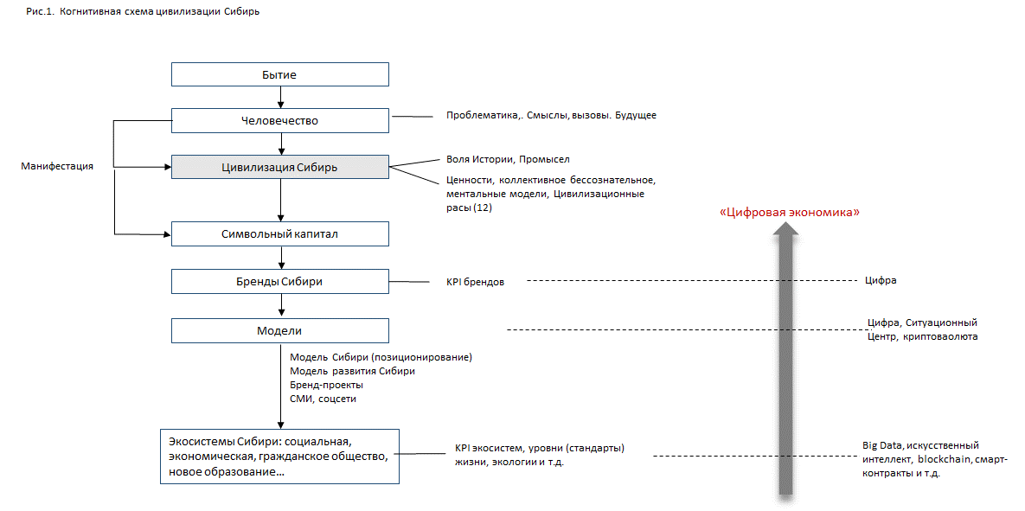

Человечество - высшая форма реализации предельных смыслов Бытия и совокупность всех цивилизаций. Цивилизация - назначенный, а не самостоятельно выбранный, способ это Бытие осознать и практиковать (мировоззрение, религия, культура, образование). Источником назначенности является Небо, Космос, Воля Истории. Это означает, что характеристики цивилизации Сибирь должны быть определены как объективные, а не как желаемые – они не придумываются. Они – закономерны и вычисляемы. Другой вопрос, что сибиряки даже мысли не имеют о своей цивилизационной предназначенности, в этом смысле безродны. Что дважды плохо – не понимают своего, не ресурсного места в России и мире и того, чем когнитивно противостоять соседу Китаю. Поэтому первым пожеланием красноярцам будет пригласить прочесть свои лекции А.Кашанского (живет в Красноярском крае).
Символьный капитал (СК) и бренды – область бизнеса, экономики. СК – аналог культуры, ее мемов и коллективных представлений, способных аккумулировать энергию и чаяния людей, становиться коллективным движителем. Но что сегодня является СК Сибири, сказать трудно. Гораздо проще указать СК на примере Татарстана: наличие должности «президент республики», история, роль государство образующей нации, роль среди тюрков (кипчакской языковой группы), окно России в исламский мир, способность использовать Центр в своих интересах. В части же Сибири используется лишь термин «сила Сибири», и то – как обозначение поставки ресурсов и название газопровода в Тихоокеанский регион. Тогда как правильным будет «выдернуть» этот мем из этой колониальной схемы. Об Урале корректно говорить «мощь Урала» (индустриальная), о Сибири – «сила Сибири». Но теперь – какая?
Главное в будущем СК Сибири – найденная мета-идея как путеводный идеал, которая существует сразу и цельной. Она не может сложиться обратным ходом из отдельных проектов и идей. Мир гармоничен не потому, что собирался из отдельных частей, но потому что творился ровно иначе – из цельного образа (Логоса, Слова). Поэтому в социальных проектах системность – это не способ подгонки и ранжирования частей в едином, но результат распаковки Идеала.
Бренды Сибири (вытекают из цивилизационного содержания) должны иметь свои KPI – в большей степени качественные. Как вызовы к развитию. Например, рекомендую KPI «появление поселений с крупными производствами, где каждый житель – миллионер», как это произошло с деревней Хуаси в Китае. Брендом тут будет число таких поселений в Сибири и/или их экономическая модель.
Модель Сибири – ее особое (если верить в федерализм) политическое и экономическое позиционирование в России. Модель развития Сибири – набор инструментов развития и межотраслевой баланс с внешним окружением (внутрироссийским, международным), а также способ удержания молодежи в Сибири. Бренд-проекты – не столько пафосное для Сибири, сколько желательное (завидное) для участия в них всему миру. Модель СМИ Сибири должна быть совершенно новой (см. мою статью).
Экосистемы должны быть развернуты вокруг стандартов Полноты Жизни. Среди них важно образование. Оно должно быть иным, конкурентным и воспроизводящим цивилизацию Сибири, ее СК и бренды. Красноярску следует найти свою самость во всем, что будет внедрено в образовании в России.
Из рис.1 видим: цифровизация содержательно замыкается на СК Сибири. Но конкурентоспособность Сибири будет состоять не в оцифровке операционной деятельности (это будет у всех), а в переложении на цифру цивилизационной особенностей Сибири – коммуникационных, социально-экономических. Например, модели хозяйствования, примененной В.Назаровым в Ханты-Мансийске и Свердловской области. В итоге нужны цепочки: (а) «Будущее - студенчество - модели бизнеса - Университет - регион - цифровая модель Края»; (б) «Самобытная/ментальная цивилизация Сибири - территориально-сбалансированное развитие на иной хозяйственной основе (фондирование и индикативное планирование) - совмещение либерального и фондированного подходов в цифре»; и др.
Если совсем коротко, то должна быть пара «цивилизация Сибири – ее цифра/виртуальная среда». Чтобы на нее выйти, полезно начать с «Игры Дураков» (http://www.trinitas.ru/rus/doc/0012/001f/00124217.htm ). В игре увидеть, что ментальные корни сибиряков – в коллаборации (артельности на воле и доле, поруке типа гильдий и т.д.). Именно это сейчас становится фокусом развития цифры (криптовалюты, blockchain, смарт-контракты). Но нужны новые социальные практики. В Сибири они уже когда-то были. Но кто вспомнит (того и тапочки)?

Козырев ИА (Москва), kozyrevia@yandex.ru

Четыре “И” и семь задач предвыборной программы Д. Медведева, 02.2008г. - http://www.galgai.com/chetyre-i-i-sem-zadach-predvybornoj-programmy-d-medvedeva/
См. эпиграф, работы А.Девятова, Л.Гумилева и др.
А.Кашанский. 12 скрытых рас человечества - http://www.peremeny.ru/books/osminog/13387, Универсальное мировидение и универсальное мировоззрение - http://www.peremeny.ru/books/osminog/12754 и др.
Китайская деревня-миллионер Хуаси - http://telegrafua.com/world/12558 или http://milomalo.ru/archives/32786
И.Козырев. Быть или не быть новым СМИ – вот в чем вопрос - http://echo.msk.ru/blog/i_kozyrev/1983284-echo/
Будущее глобального образования 2015 ‒ 2035 (интерактивную карта) - http://map.edu2035.org/futuremap?force

